海盗船 --- 基础功能

在基础功能这个板块，可以让你的机器人实现最最简单的移动，比如前进，后退，左转，右转等等。有让你的机器人很快就活起来的简单代码，轻松上手。还等什么，那就开始吧！按照我们的步骤，一步一步来制作你的机器人。对了，做机器人工具可不能少。在做机器人之前，你还需要准备以下这些工具。

**必备工具**

* [**螺丝刀**](http://www.dfrobot.com.cn/goods-797.html)

螺丝刀，是机器人制作非常必要的工具。不用多说，用来拧螺丝的。建议你可以买一套完整的螺丝刀套件。面对不同型号的螺丝，使用起来就得心应手了。

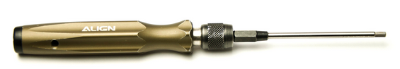

* [**电烙铁**](http://www.dfrobot.com.cn/goods-977.html)

电烙铁是常用来焊接电子元器件的工具，也是我们做一些电子制作的必备工具。我们这里需要用来焊接电机线的。

注意：因为电烙铁加热后，烙铁头温度相当高！如果你从未使用烙铁，建议先对烙铁使用有个简单认识之后再使用。使用时，请注意安全！

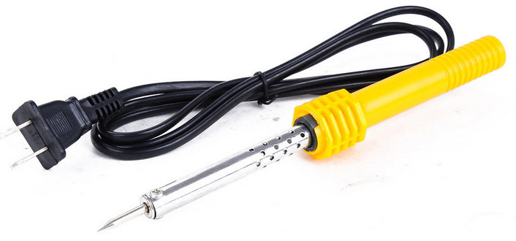

* **尖嘴钳**

我们常用尖嘴钳剪掉一些多余的线或者引脚。我们这里可能用到不多。不过，尖嘴钳也是电子制作必备工具之一。

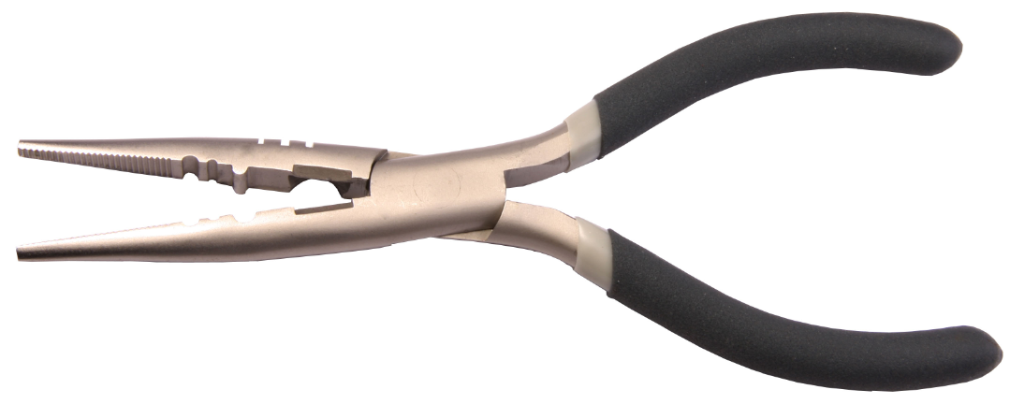

* **剥线钳**

所谓剥线钳，就是用来剥线的。如果没有的话，也没关系，可以用剪刀替代。只需要减掉外面一层皮，露出里面的导线，便于焊接。

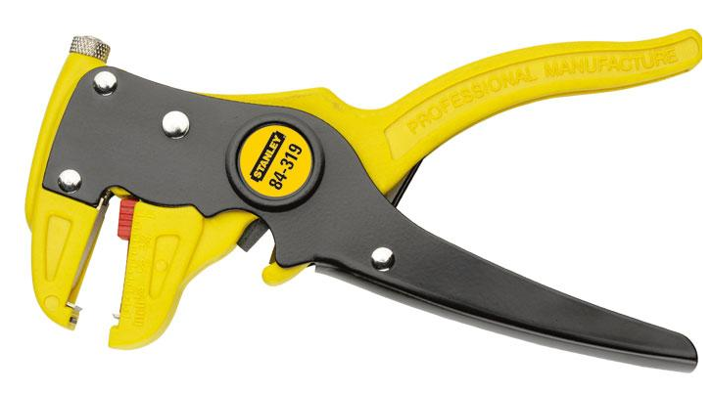

**硬件材料**

* 海盗船移动平台 × 1

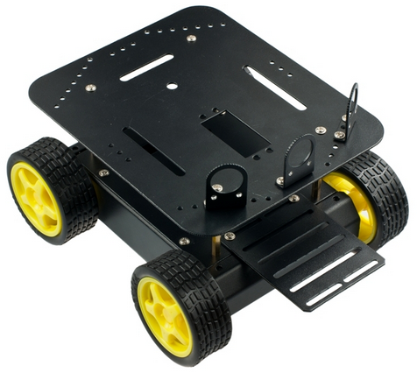

* Romeo BLE 控制器 × 1

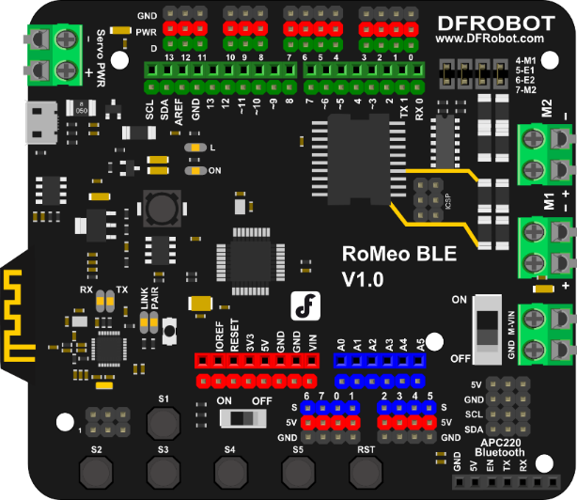

* Micro USB数据线 × 1

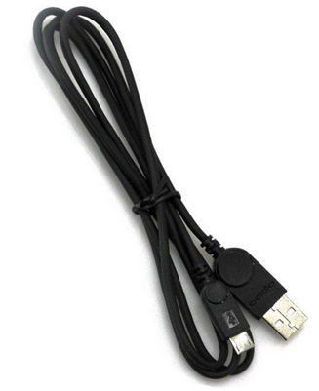

**组装步骤**

工具准备就绪后，我们就要开始开工了！海盗船的底盘组装非常容易，只需要按照以下步骤一步步安装就行了。

**STEP1： 安装电机**

拿出零件包，有找到8个长螺丝吗？那就是用来固定电机的。按下图位置摆放电机，找到对应的8个固定孔，拧上螺丝就行了。

这里可能需要注意的一点是，零件包里面还有配有垫圈和锁紧垫片。垫圈可以用于增加摩擦力，是电机固定更牢固。锁紧片用来防止螺母由于震动可能导致的松脱。

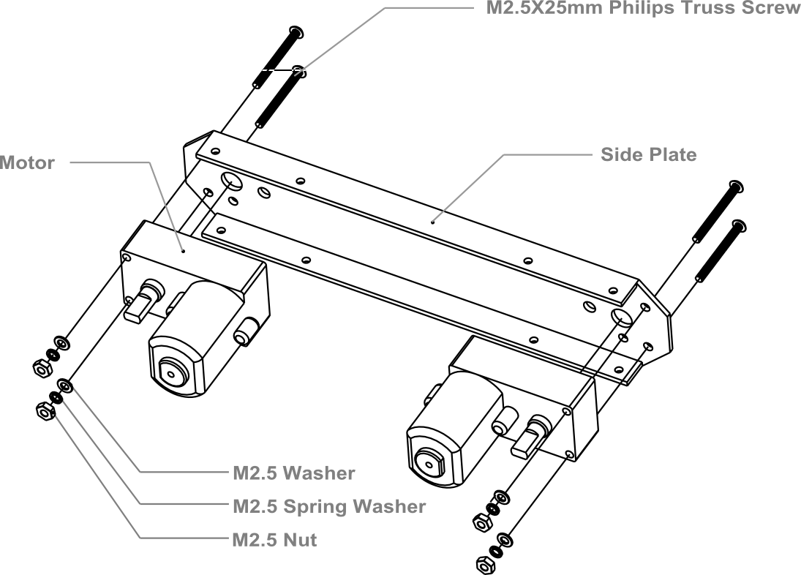

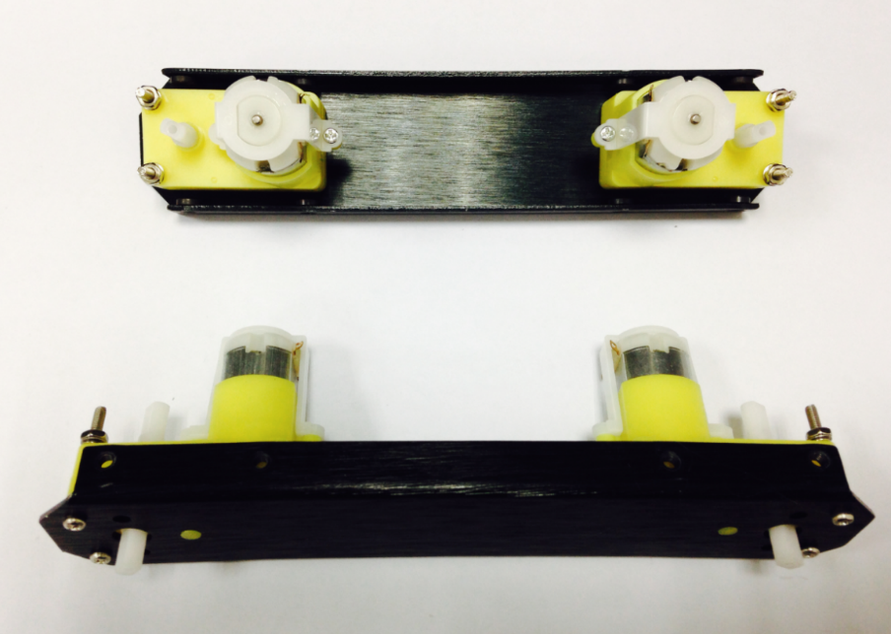

**STEP2：焊接电机线**

取出套件里自带的红黑导线，每个电机红、黑各一根，长度大约在15cm左右。用剥线钳在线两头剥去外皮，留下导线用于焊接在电机引脚上。将四个电机线全部焊好。

注意：焊接的时候，注意线序正确，可参照下图的红黑线的位置。

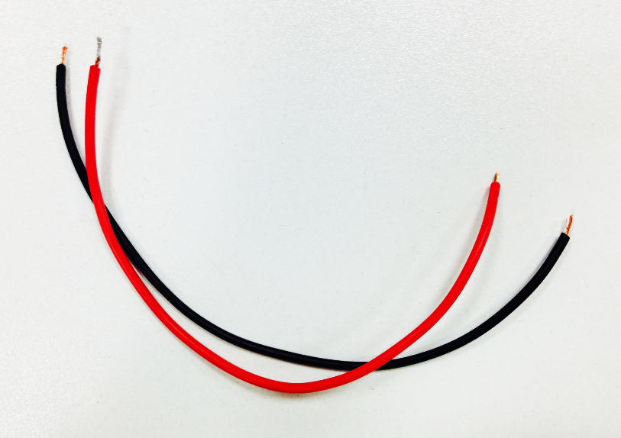 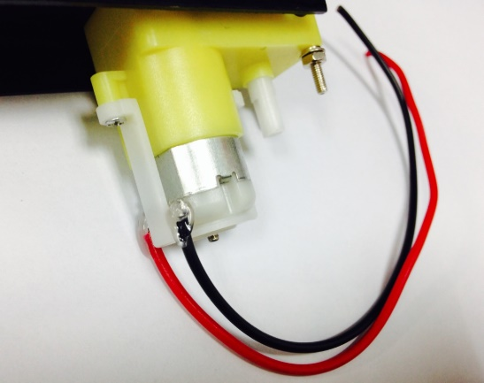

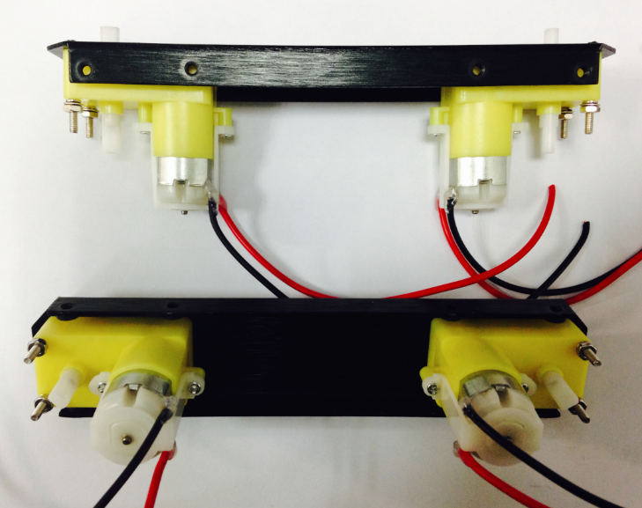

**STEP3：安装Romeo BLE 控制器**

找到零件包中的3个1cm长的铜柱，那是用于固定控制板的。首先，需要找到控制器的三个固定空位。并将铜柱拧上去。完成之后，再将控制器用螺丝固定上去。

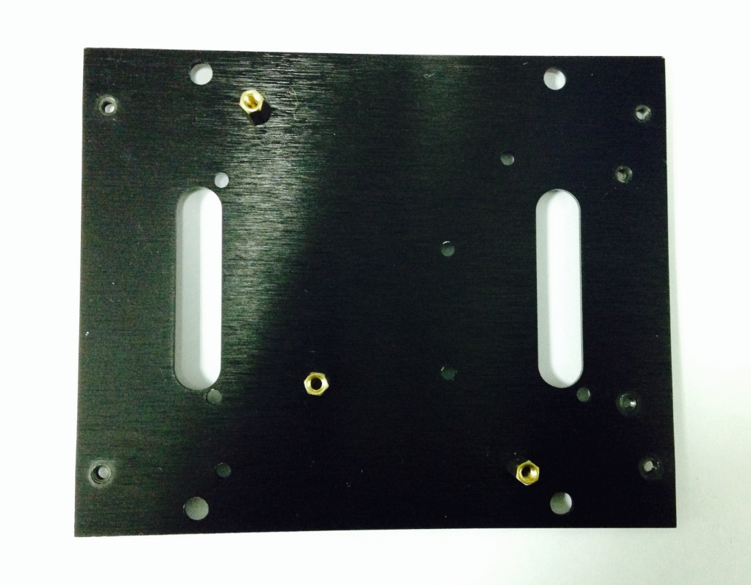

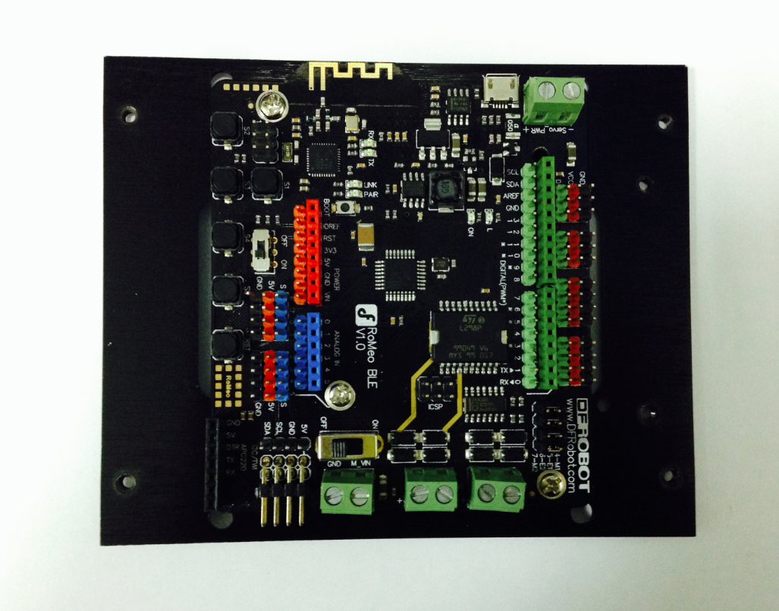

**STEP4：安装电池盒**

取出独立包装的两个沉头(顶部是平的)螺丝，按下图装配图，将电池盒固定到底盘上。

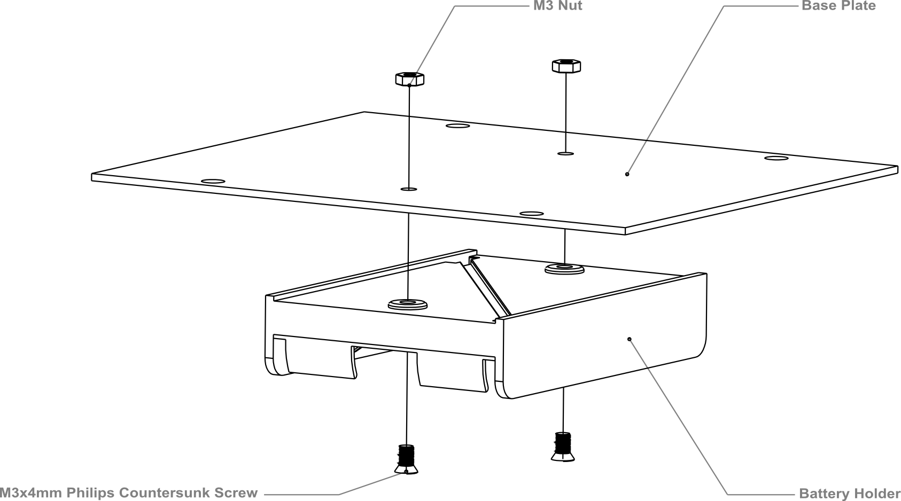

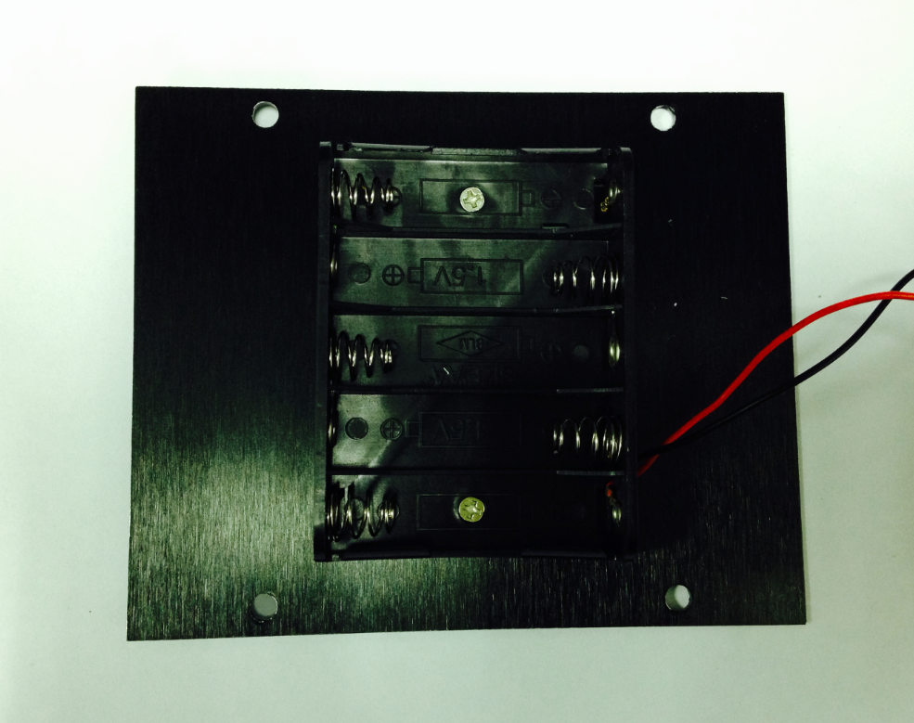

**STEP5：制作电源开关**

我们都知道需要用电池来给机器人供电。平时不用的时候，需要断电来节约电量，那电源开关在这里就起到作用了。先按装配图将机器人的开关位置安装好。安装的时候注意垫片和螺母的顺序。

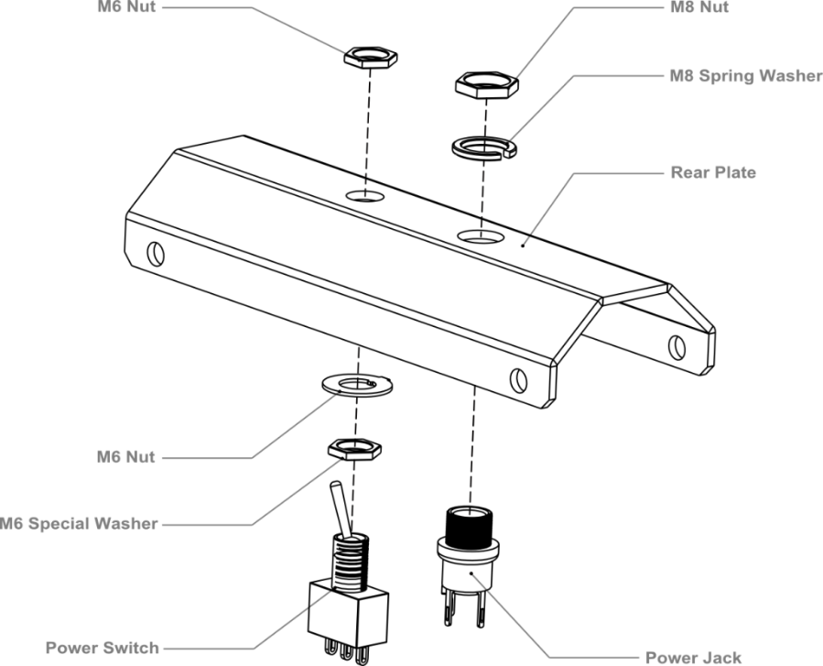

固定完成之后，就要开始焊线了，取出前面焊接电机连接线剩余的部分，可用于开关。同样，用剥线钳剥去线两头的外皮，留出导线部分用于焊接到开关的引脚上。焊接的时候注意看清楚开关的引脚位置。

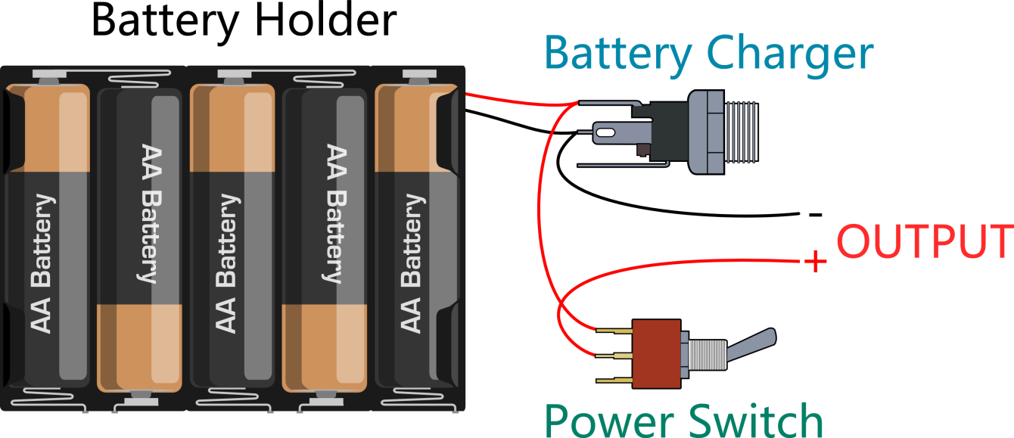

我们一步步来：

a) 连接开关和充电接头。注意找准位置。

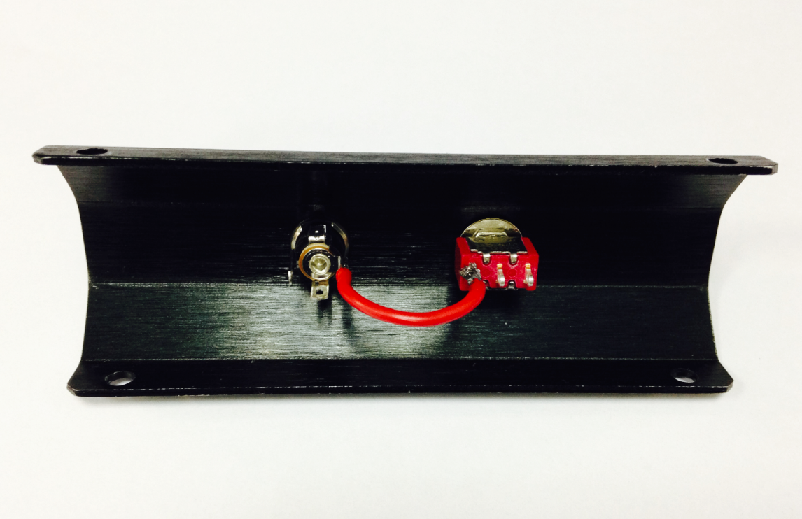

b) 按上图连线图，将电池盒的两根线焊接到充电接头上。

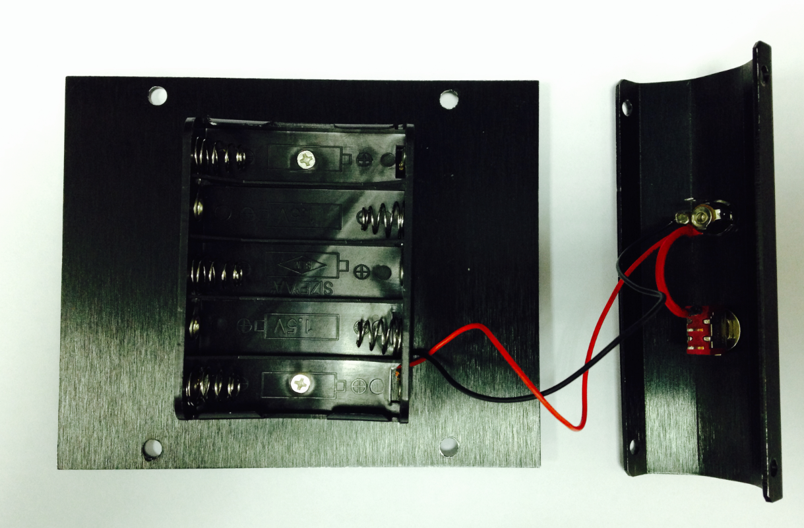

来张大图，看的清楚点！

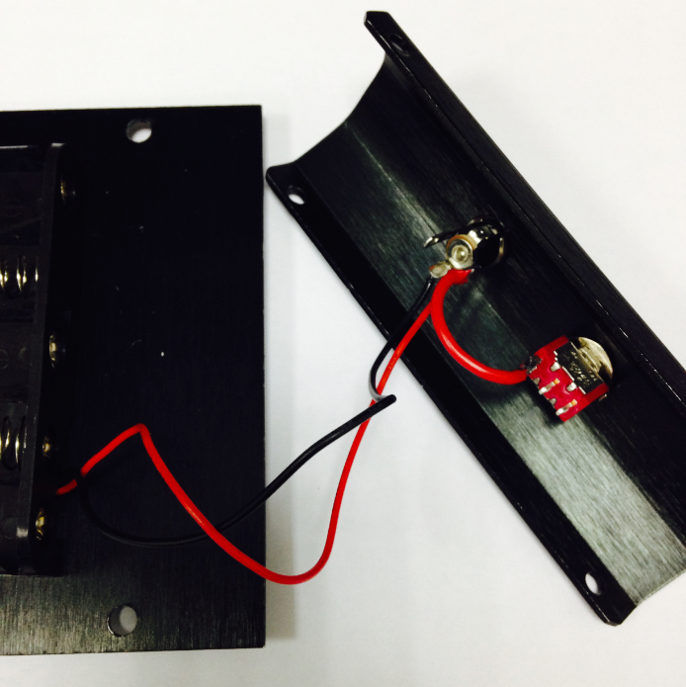

c) 最后，从充电接头和开关上引出正负极电源，用于接到后面的Romeo BLE主控器上。

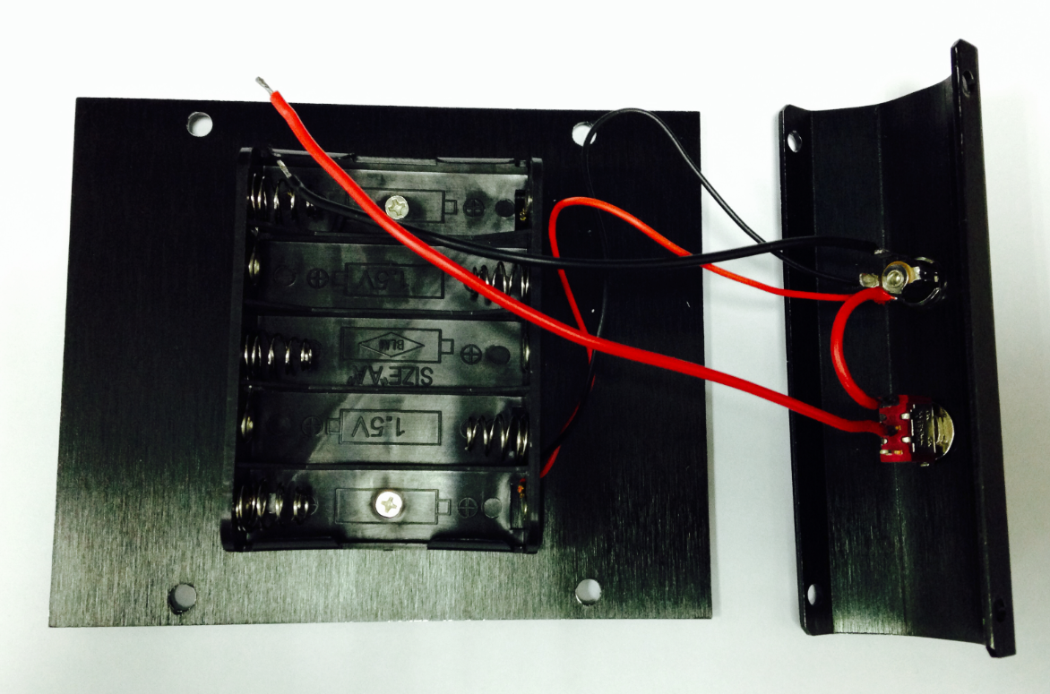

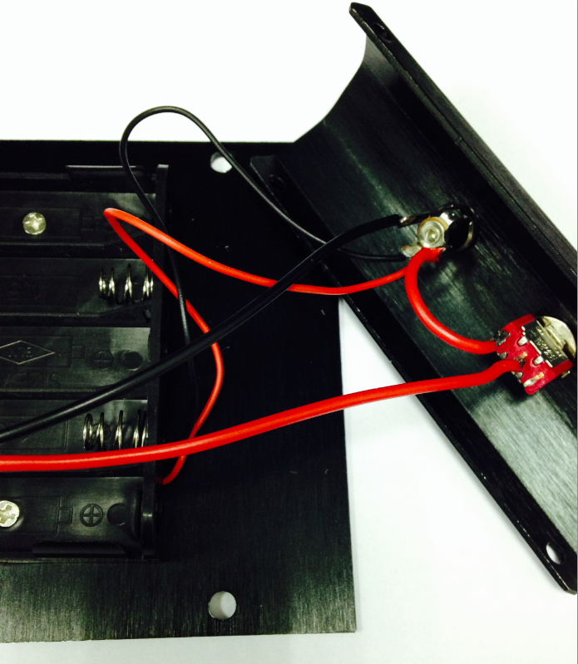

同样来张放大图，清楚是怎么连接的吗？最后，检查一下焊接的线是否和一开始的连线图是吻合的。

**STEP6：组装底盘**

用8个M3×6mm的螺丝将前后板固定到侧板上。按下图装配图安装。

注意：拧螺丝的时候，不要一开始就将螺丝全拧紧，导致下一步安装上层板的时候。螺丝孔对应不上。

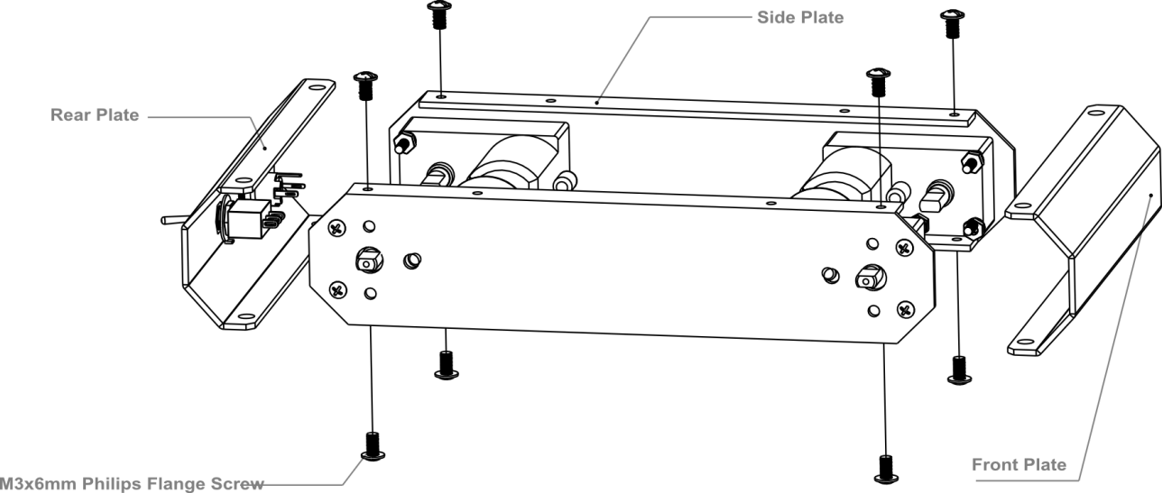

安装完后，将底板固定上去，见装配图。

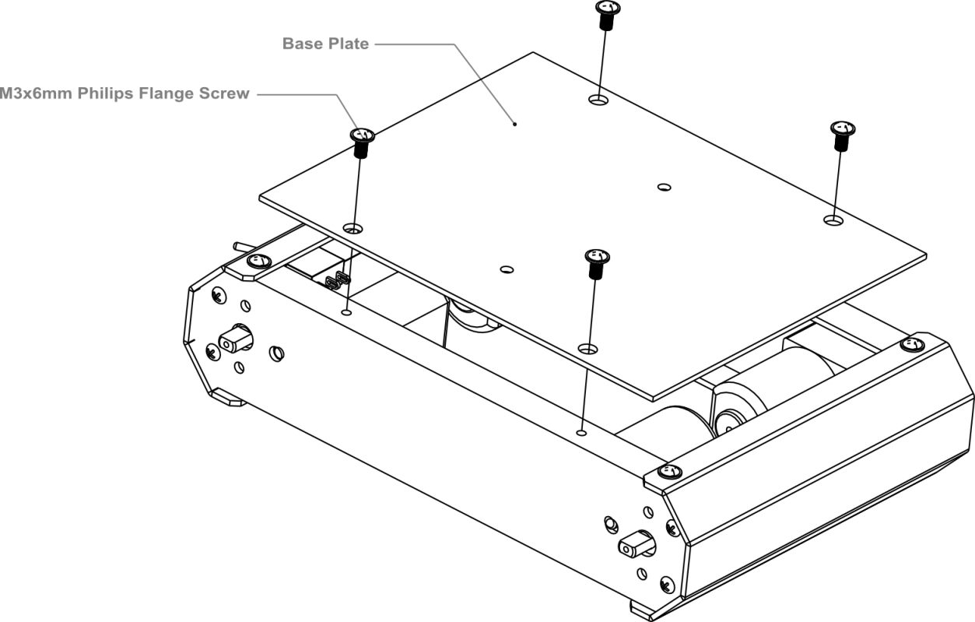

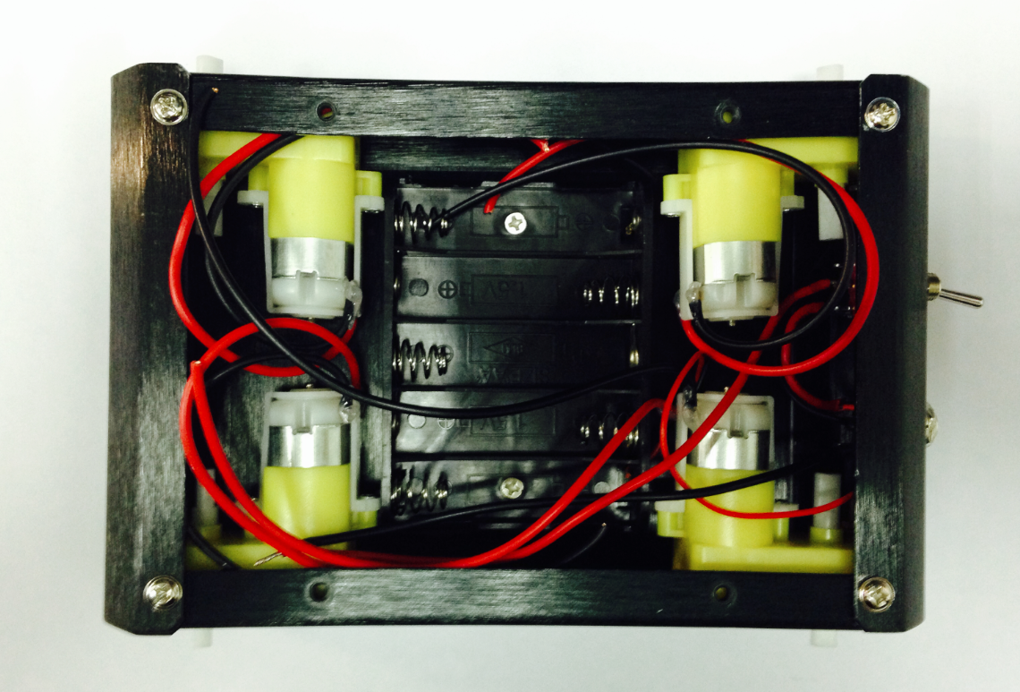

完成后的样子，记得装上电池！

**STEP7：连接电机**

这一步我们需要将电机和我们的控制器连接起来，按下图连线图将电机线一一接到电机驱动的接线柱上，并用螺丝刀拧紧固定。

注意：同一侧的两个电机需要固定在同一个电机驱动接口上。

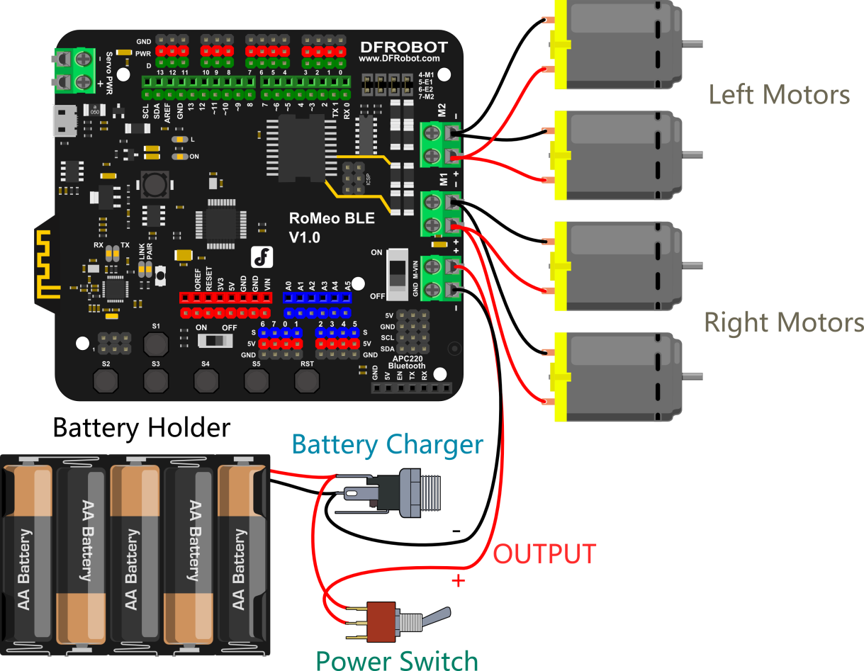

连接完成后，我们需要盖上顶板。盖顶板前，可以先装上传感器板。如果用不到的话，可以先不装。

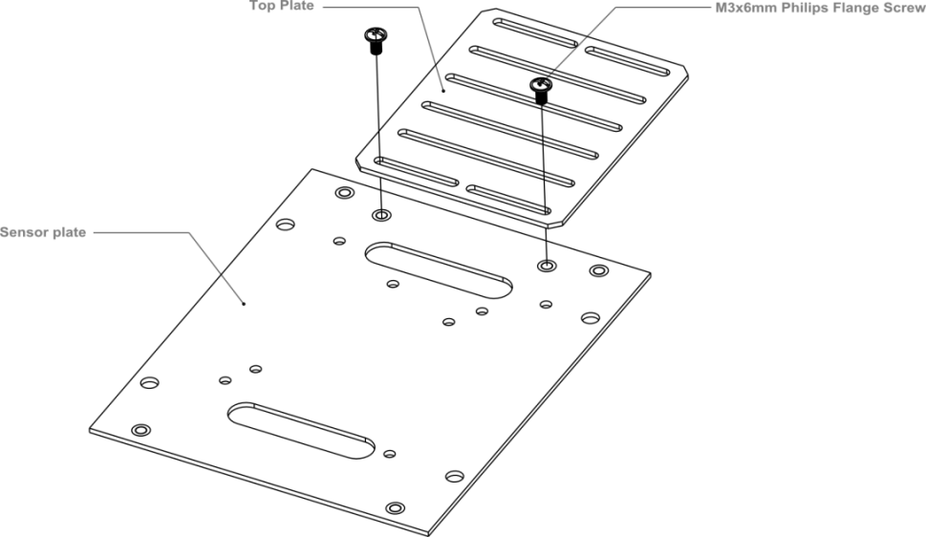

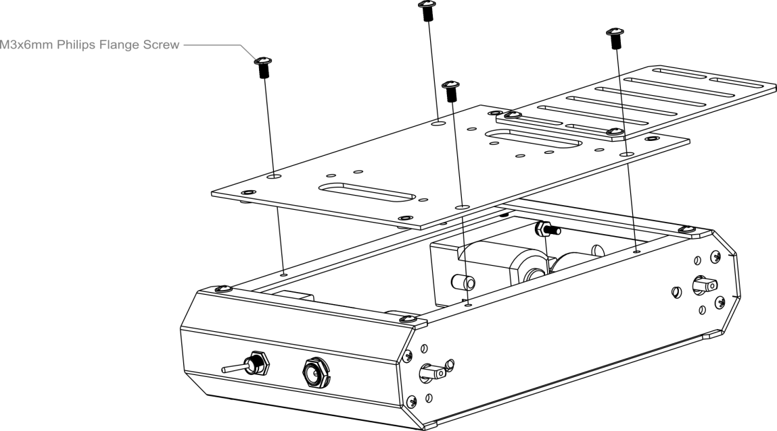

安装完成后，如下图所示。

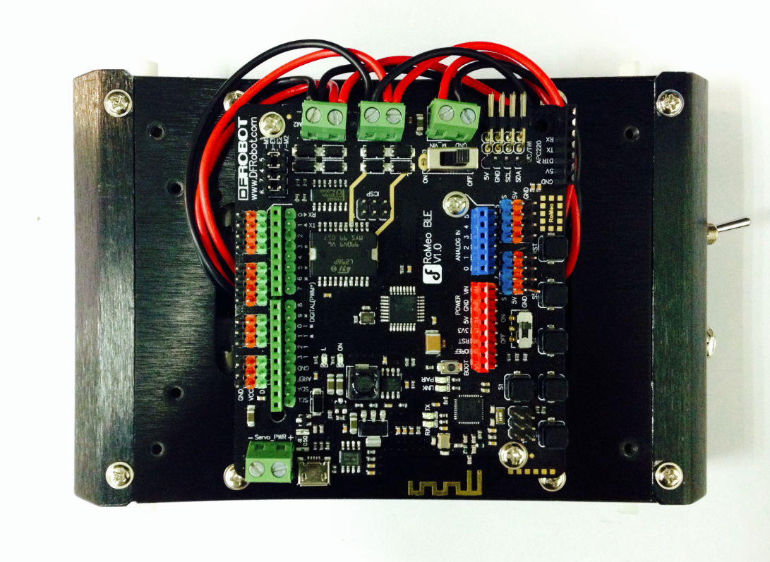

**STEP7：安装上层板**

找到上层板的四个安装孔位，拧上螺丝。

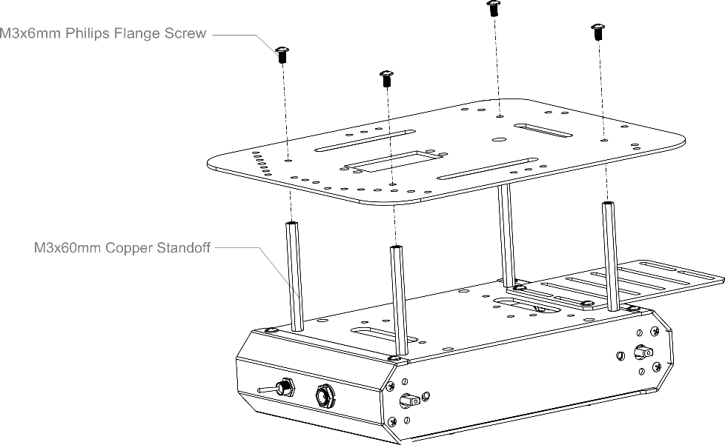

装上轮子，大功告成！

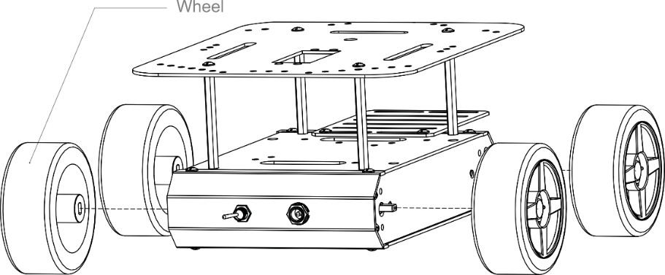

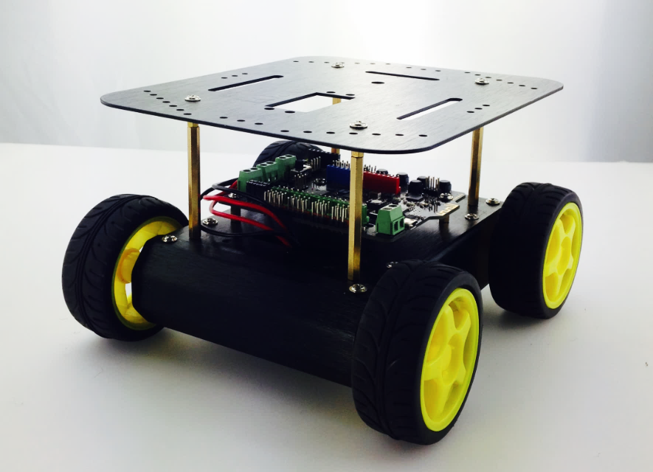

**输入代码**

组装完成后，机器人已经有了它的身体了。但还没有思想，所以，我们需要通过给她下载代码来赋予它“生命”，让它具有思想。可直接从样例代码包中找到MotorTest.ino代码。

样例代码MotorTest：

#include <DFMobile.h>

DFMobile Robot (4,5,7,6); // initiate the Motor pin

void setup () {

Robot.Direction (LOW,HIGH); // initiate the positive direction

}

void loop () {

Robot.Speed (255,255); //Forward

delay (1000);

Robot.Speed (-255,-255); //Back

delay (2000);

}

下载完成后，电机是否有动静呢？如果没有动静的话，检查电池是否安装正确。如果电机转动了，那恭喜你，完成第一步了，下载成功！

再仔细观察下，小车是不是按照我们特定的前进1s，后退1s呢？如果连这个都一样，那你太幸运了，你的电机连接方式和小编一模一样，你不需要做任何的调整了，只需轻松的将下面部分内容大致浏览下就行。不过，相信大部分人，还是需要做电机调试的。调试之前，我们首先需要先简单了解下机器人的移动方式。

**如何让机器人前进？**

多了不容易理解，我们就先拿前进来说吧，如何实现机器人的前进呢？通过下面这张图来说明小车机器人是如何前进的。

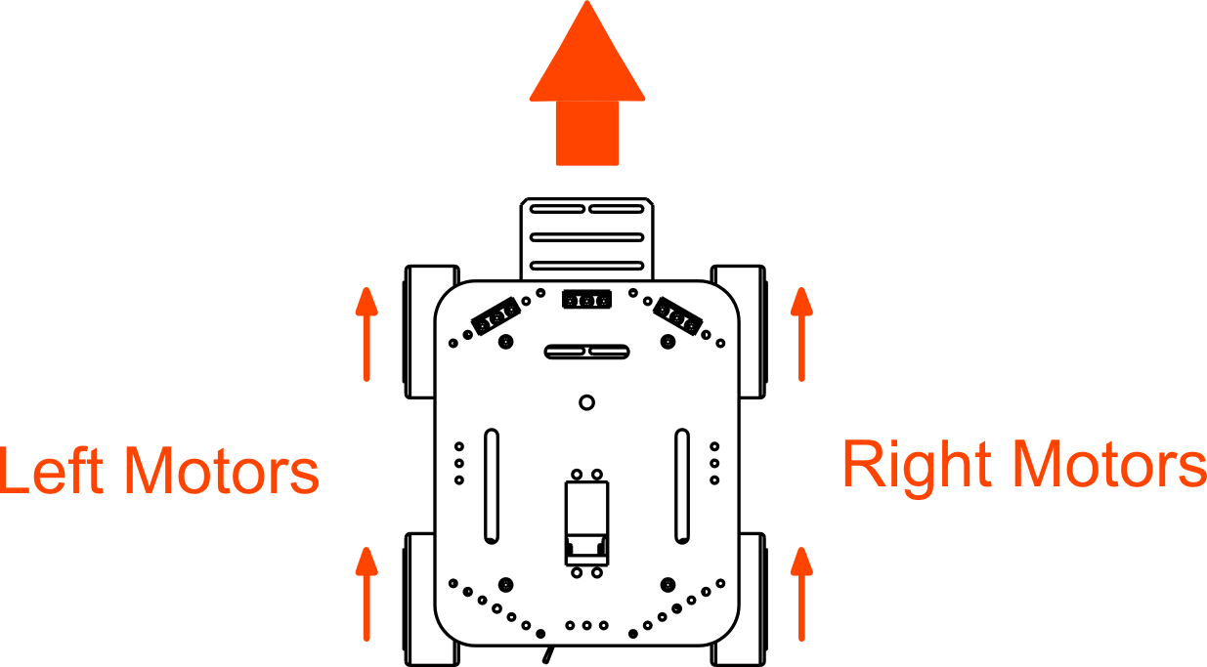

箭头所指是轮子的方向，从图中可看到，只有当左右轮子都往前转的时候，小车是能够做到前进的。

**代码回顾**

代码的第一行如下所示：

#include <DFMobile.h> // call library

这一行，你不需要过多理解。调用了一个名为”DFMobile”的library，常被称为“库”。我们在代码里使用了DFMobile的库中的函数，所以，需要在代码的一开始指出所用的库。

接着往下，

DFMobile Robot (4,5,7,6); // initiate the Motor pin

这个函数就是调用的DFMobile库中的。放在代码的一开始，用来初始化电机引脚的。我们在后面的代码中都会用到。

函数格式如下：

**DFMobile Robot**

**(EnLeftPin,LeftSpeedPin,EnRightPin,RightSpeedPin);**

这个函数是用来初始化电机引脚的，分别有四个参数：

**EnLeftPin**： 左电机使能控制引脚

**LeftSpeedPin**：左电机速度控制引脚

**EnRightPin**： 右电机使能控制引脚

**RightSpeedPin**：右电机速度控制引脚

所以，之后的代码都需要在开始对电机的引脚进行设置，不可或缺的部分。注意，这个函数需要放在Setup函数中初始化。

在setup()函数中，我们对小车的正方向做了设置，这里特意对正方向重点说明。通过前面的测试代码后，我们发现电机的转向并不与我们代码相符，那是由于电机的线序顺序导致的，电机没有正负，上电后就能运转，把正负极对换则是相反的顺序。

所以，电机无非就两个顺序，正转和反转。我们在代码中通过LOW/HIGH来调整电机的正反转。我们这里并不制定LOW就是正转或者反转，因个人接线情况而定。

* **如何调整小车正方向？**

调整电机的方向，我们需要用到下面这句语句是：

Robot.Direction (LOW,HIGH);

函数格式如下：  
**Robot.Direction (LeftDirection, RightDirection);**

这个函数是用来设置电机的正方向的，函数分别有两个参数LeftDirection和RightDirection，可写入值为（LOW/HIGH）。

我们在前面简单介绍了一下小车前进的实现方法。这里，就通过这个函数来是初始化小车的正方向。

举个例子，在这段样例代码中，LeftDirection设置为LOW。可能你的小车左轮并不是向前转动，而是向后转动。那么，你只需将LeftDirection 的LOW改为HIGH。重新烧录代码，此时，左轮应该是向前转动了。如果调试成功后，按同样方法调试右轮。

一旦调试好小车的正方向，那么恭喜你！你已经基本可实现小车的基本功能了，再了解下样例代码最后一个函数Robot.Speed()。

函数格式如下：

**Robot.Speed (LeftSpeed,RightSpeed);**

该函数是用来设置电机转动速度的。分别有两个参数，LeftSpeed和RightSpeed。可写入的值为-255~255。255最大值并且通过负号来表示方向。

因为在初始化函数中，我们已经调试过小车的正方向了，所以这里可通过Speed()函数控制速度的同时，还可控制方向。

现在应该不难理解下面两句话了吧？

Robot.Speed (255,255);

Robot.Speed (-255,-255);

上面一句表示全速前进，下面一句表示全速后退。代码就解释到这里，下面简单看下机器人的移动方式，也就是如何实现前进，后退，左转，右转等等。

**机器人的移动方式**

在下表中，罗列了几种常用的移动方式，同时也可以从表中看出其实现形式。举个例子，左轮方向速度为0，给右轮一个向前的速度，小车即可实现前左转。

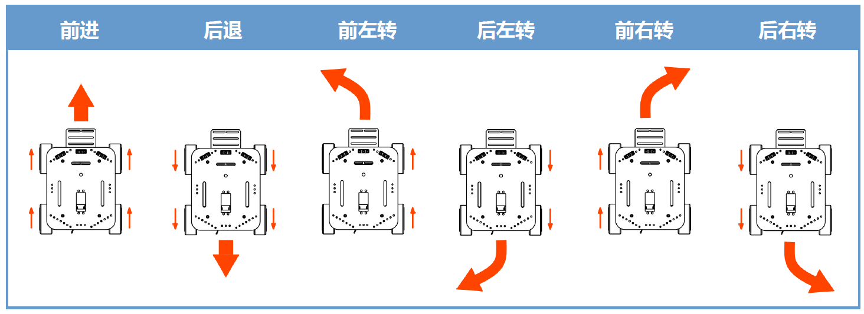

可以思考下，如果想实现小车原地转圈该如何控制？

最后，还有一段测试代码可供测试,，可从代码包中找到MotorTest2.ino。这段代码不仅可测前进后退，还包含左转，右转。至此，你已经实现机器人的基础功能啦！